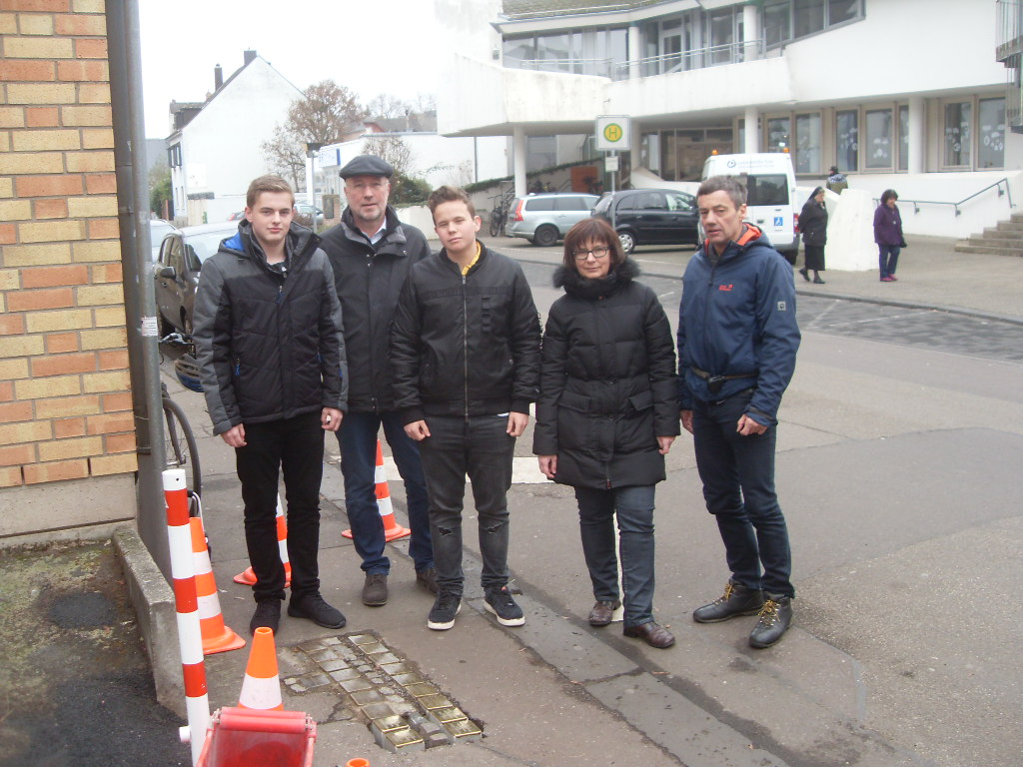

13. Dezember 2016 (von links): Christoph Colmetsch und Thomas Frank, Schüler der Wilhelm-Hubert-Cüppers-Schule,

mit ihrem Lehrer Dieter Reitemeyer und ihrer Direktorin Ulrike Moog (von links) und Dr. Thomas Schnitzler (Kulturverein Kürenz)

Foto: Wagner (Straßenbauamt Trier)

**Stolpersteine-Verlegung in der Engelstraße**